Административная процедура 4.9.

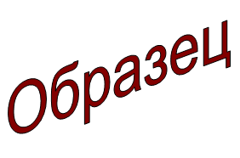 | Зельвенский районный исполнительный комитет  Ивановой Инны Ивановны  зарегистрированной по месту жительства  г.п. Зельва, ул. Пушкина, д. 107  паспорт КН 1730123  идентификационный номер  4040578К029РВ0  выдан Зельвенским районным отделом внутренних дел Гродненской области, 13.06.2008  тел. +375 ХХ ХХХ-ХХ-ХХ

ЗАЯВЛЕНИЕ
о принятии решения об изменении фамилии несовершеннолетнего
и собственного имени несовершеннолетнего старше 6 лет

Прошу изменить фамилию моей несовершеннолетней дочери Петровой Марии Ивановны, 6 апреля 2007 года рождения, на мою добрачную фамилию Иванова, в связи с желанием ребенка носить одинаковую фамилию со мной, кроме того отец дочери лишен родительских прав и она не желает носить его фамилию.
Сведения об отце несовершеннолетней: Петров Петр Петрович, 8 марта 1974 года рождения, проживает по адресу: Гродненская область, Зельвенский район, д. Острово, д. 17.

К заявлению прилагаю документы:

01.09.2015 И.И. Иванова

